Osserva le banconote che hai. Scrivi l’operazione per scoprire quanti euro possiedi.

Metti ora insieme le tue banconote e quelle dei tuoi compagni di gruppo.
Scrivete l’operazione e qual è il totale dei soldi posseduti dal gruppo.

Si avvicina la festa di Halloween. Cosa potrebbe acquistare il tuo gruppo? (potete anche scegliere più di un oggetto purché i soldi siano sufficienti)
Scrivete qual è la vostra scelta e la vostra spesa.
SCELTA:
SPESA:
Quanto avrete di resto?

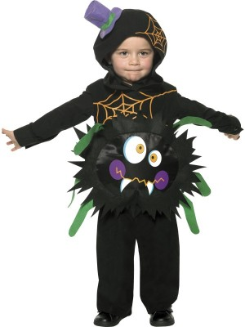
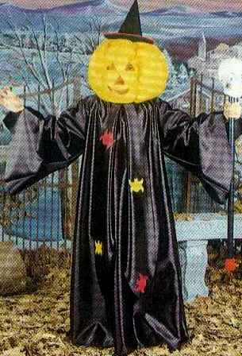
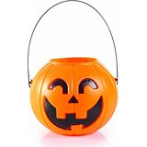
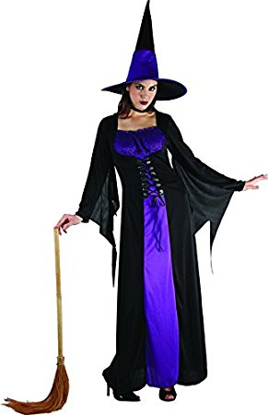
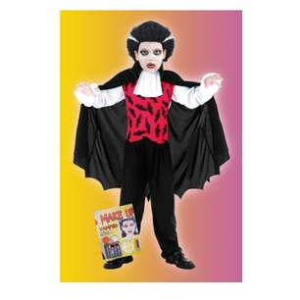
COSTUME
INCUBO € 25
ALI DI PIPPISTRELLO
€ 19
COSTUME CON
ZUCCA € 50
TESTA DI CAVALLO
€ 17
COSTUME
FEMMINILE € 13
ZUCCA € 5
COSTUME
MASCHILE
€ 37

